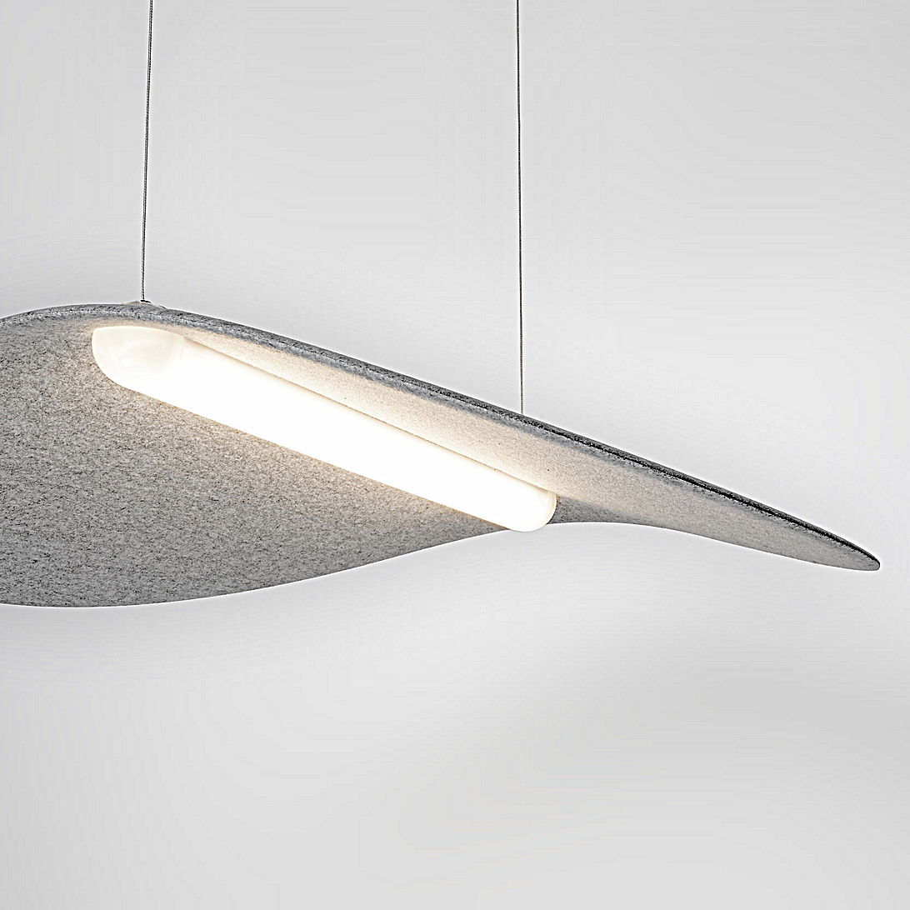**Leuchtenname:** x.leaf L opal Pendelleuchte  
  
**Artikelnummer:** 811459  
  
**Serienbeschreibung:**x.leaf

Pendelleuchte mit akustisch wirksamen Segel. LVK direkt/indirekt. Ausführung des Leuchtenkörper aus extrudiertem PC-Profil, im Direktbereich mit eingelegter spezieller prismatischer Scheibe für hocheffiziente, direkte und BAP taugliche Lichtverteilung lieferbar. Oder der Leuchtenkörper besteht aus extrudiertem PC-Profil, im Direktbereich satiniert für eine gleichmässige Ausleuchtung des Zylinders. Details siehe unten. Der Leuchtenkörper wird mit Endkappen aus transparentem PC abgerundet. Die Bestückung erfolgt mit High-Brightness-LED-Platinen und optimalem Wärmemanagement, stabilisierter Farbtemperatur und hocheﬃzienten LEDs mit einem sehr hohem Farbwiedergabeindex. Eine Version mit Sonnenlicht Vollspektrum LEDs ist lieferbar.

Das Segel besteht aus einem schallabsorbierendem Formvlies das die OEKOTEX® Standard 100 Anforderungen erfüllt und übersteigt. Entweder hellgrau oder anthrazit - Details dazu weiter unten. Es ist Lichtecht, Alterungs- und Formbeständig und bei Bedarf leicht zu reinigen. Das Segel erfüllt die Schallabsorbationsklasse D nach DIN EN ISO11654, ist aber aufgrund seiner Materieleigenschaften und seiner Positionierung im Raum wesentlich eﬃzienter. Das Betriebsgerät ist im Deckenbaldachin integriert. Die Abpendelung erfolgt an 2 stromführenden, stufenlos einstellbaren Seilpendeln für Pendellängen bis 2m. Wärmebeständige Verdrahtung.  
  
**Merkmale:**- moderne funktionale Designleuchte

- Opaler Diffsuor

- Blendfreie Microprismenscheibe optional (BAP)

- Leuchte an Zuleitung abgehängt

- hoher indirekter Anteil zur Deckenaufhellung

- Betriebselektronik im schlanken Baldachin integriert

- Flimmerfreies Licht

- Zusätzlicher seitlicher Lichtaustritt (Wandaufhellung)

- Lärmreduzierender akustisch wirksamer Schirm aus Flies

**Mögliche Modifikationen:**- Sonnenlicht LEDs (Vollspektrum) mit 3000K oder 4000K

- Sonderlackierung

- Dimmschnittstelle

- Aufhängung

**Auf Anfrage ohne zusätzliche Kosten:**- 2700K Standard LED

-

- Wählbare Segelfarbe:

- Anthrazitgrau oder Hellgrau

**Gewicht (kg):** 3,5  
  
**Farbe:** Segelfarbe: Standard hellgrau  
  
**Lichtfarbe / Lichttemperatur (K):** 4000  
  
**Schutzart (-):** IP20  
  
**Schutzklasse (-):** I  
  
**Abmessungen (mm):** Breite: 750mm; Höhe: 122mm; Länge: 780mm  
  
**Einbautiefe (mm):** -  
  
**Pendellänge (mm):** 2000  
  
**Deckenausschnitt (mm):** -  
  
**Gesamtlichtstrom (lm):** 125  
  
**Farbwiedergabeindex Ra (-):** >90  
  
**Lichtaustrittswinkel (Grad):** 150  
  
**Gesamtlichtstrom (lm):** 5486  
  
**Gesamtlichtstrom direkt / indirekt (lm):** 3621 / 1810  
  
**Systemleistung (W):** 44  
  
**Systemleistung direkt / indirekt (W):** 30 / 14  
  
**Betriebsgerät:** DALI/TD/PL  
  
**Betriebsgerätbeschreibung:** DALI, Touchdim, PowerLine  
  
**Einheitliche Blendungsbewertung (URG):** <21  
  
**Lichtverteilung direkt / indirekt (%):** 66 / 33  
  
**Produktvariantenbeschreibung:** -